Fremdsprachendiplom für Umweltschüler
Schülerinnen und Schüler der HLUW Yspertal, Privatschule des Zisterzienserstiftes Zwettl, absolvierten erfolgreich das international anerkannte französische Sprachzertifikat „DELF“.

Yspertal, Stift Zwettl – Jedes Jahr bietet das französische Bildungsministerium die Möglichkeit an, ein DELF-Diplom, also ein international anerkanntes Sprachzertifikat zu erwerben.
Diese Zusatzqualifikation kann beim Studium im In- und Ausland, beim Praktikum sehr wichtig werden oder bietet im späteren Berufsleben vielleicht genau den kleinen Vorsprung, der einen von seinen Mitbewerbern abhebt. Nach der fünfjährigen Ausbildung an der HLUW Yspertal kann man nämlich auch direkt ins Berufsleben einsteigen. Umwelt- bzw. Abfallbeauftragter/in, Labortan/in für Mikrobiologie oder Chemie, Umweltkaufmann/frau sind dafür Beispiel. Ein Drittel der Unterrichtszeit findet in Praktika oder Projektform statt, Projektwochen und Fachexkursionen mit Auslandskontakten, miteinander arbeiten und auch Spaß haben und gemeinsam coole Freizeitangebote erleben, das alles sorgt für eine lebendige Berufsausbildung.

Sprachdiplom ist eine Auszeichnung

„Schon seit Jahren erreichen begeisterte Schülerinnen und Schüler von der HLUW Yspertal das internationale Sprachdiplom. Dieses Jahr nahmen Viviane Mejta, Karoline Willim, Vanessa Weixelbraun, Bianca Lichtenwallner, Tobias Wimmer, Astrid Trondl und Lena Schimpl im Prüfungszentrum Zwettl erfolgreich daran teil“, freut sich DELF-Koordinatorin Mag. Edith Wernad.

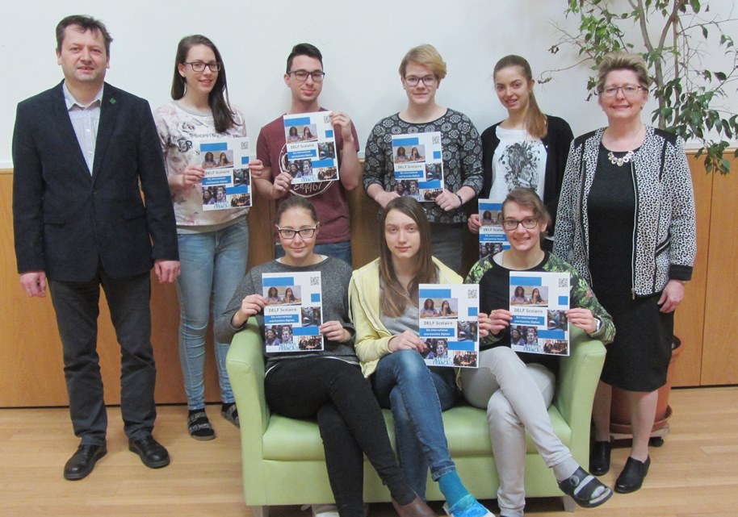

Fremdsprachendiplom für die Umweltschülerinnen und Umweltschüler aus dem Yspertal!
(vorne vlnr) Viviane Mejta, Karoline Willim, Vanessa Weixelbraun (hinten vlnr) Schulleiter Mag. Gerhard Hackl, Bianca Lichtenwallner, Tobias Wimmer, Astrid Trondl, Lena Schimpl, DELF-Koordinatorin Mag. Edith Wernad; Foto: HLUW Yspertal

„Ich finde es toll, dass wir neben der umweltwirtschaftlichen und der naturwissenschaftlichen Ausbildung auch die Möglichkeit haben, Fremdsprachen auf hohem Niveau zu lernen. Mit dem Diplom können wir uns mit den internationalen Standards und Anforderungen messen“, so Astrid Trondl, Schülerin der 3. Klasse für Wasser- und Kommunalwirtschaft der HLUW Yspertal.

Lebendige Privatschule des Stiftes Zwettl in Yspertal

Familiäres, wertschätzendes und lebendiges Miteinander in Schule und Privatinternat sind neben hoher Fachkompetenz in Umweltchemie, Umwelttechnik und Umweltwirtschaft die wichtigsten Faktoren für den Erfolg der berufsbildenden höheren Schule. Natürlich gibt es ein Privatinternat für Mädchen und Burschen. Die Ausbildung schließt man mit der Reife- und Diplomprüfung ab und damit hat man auch die Studienberechtigung erlangt. “Der Anteil der Mädchen liegt etwa bei 40 Prozent. Zwei Ausbildungszeige stehen zur Wahl: ‚Umwelt und Wirtschaft‘ und ‚Wasser- und Kommunalwirtschaft‘”, erklärt Schulleiter Mag. Gerhard Hackl. Der nächste Informationsabend findet am Freitag, den 13. Mai 2016, um 16.30 Uhr statt. Die Anmeldung für den Schulbesuch ist jederzeit möglich und wir freuen uns über Schnupperschülerinnen und -schüler.

